**Тема: Права ребенка и возможности их защиты**

Цель:

-расширение знаний об основных правах ребенка и формах их защиты;

- развитие умения извлекать информацию из источников; выражать и защищать свою точку зрения;

- воспитание правовой культуры обучающихся.

Иллюстрации: https://lesson.edu.ru/lesson/cc51f673-6013-4504-ab6d-c6d60cba0482

**Ожидаемые результаты обучения:**

***Предметные*:**

* содержания понятий и терминов: «право», «норма», «права ребенка», «конвенция».
* знание об основных международных организациях и документах по правам человека и содержание основных прав и свобод;

***Личностные*:**

* осознание значимости прав и их защиты, а также самоценности каждого человека;
* понимание роли прав в жизни человека.
* на основе положительной мотивации усвоения знаний о Конвенции содействовать воспитанию убеждения, что обладание правами и свободой неразрывно связано с ответственностью за поступки и поведение.

***Метапредметные:***

**Познавательные:**

* уметь работать с документами и анализировать результаты;
* устанавливать соответствия, сравнивать.

**Регулятивные:**

* формулировать цели;
* планировать пути их достижения через задания учителя.

**Коммуникативные:**

* организовывать учебное сотрудничество;
* совершенствовать навыки работы в группе;
* использовать информацию для развития устной речи.

**Ход урока:**

**1. Организационный момент**

2. Актуализация знаний.

Беседа по вопросам:

- Что такое права? Обязанности?

- Какие группы прав гражданина закреплены в РФ? Приведите примеры прав по их принадлежности к определенным группам.

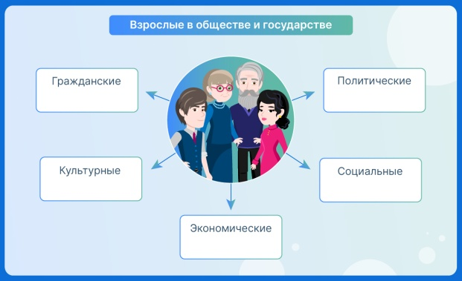

- Назовите конституционные обязанности гражданина РФ. Почему важно выполнять их?

**3. Освоение нового материала:**

- Кого по законам РФ называют ребенком? (лицо, не достигшее 18 лет)

- Как вы думаете, какую тему мы будем сегодня изучать? (постановка темы, цели урока)

Тема урока: **Права ребенка и возможности их защиты**

3.1. Права ребенка.

Учитель: Итак, лицо, не достигшее 18 лет- несовершеннолетний.

Малолетний- по гражданскому и семейному праву Российской Федерации это несовершеннолетний, не достигший 14 лет.

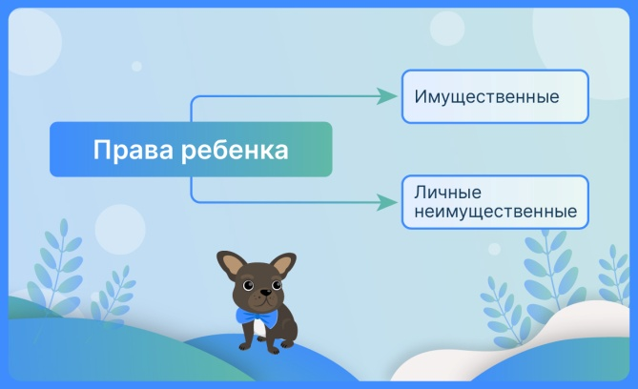

**Объяснение учителя**, что такое имущественные и личные неимущественные права.

**Работа с текстом (учащимся раздается материал). ИЛИ учебник: с. 113-114 первый пункт п. 17**

**ТЕКСТ**

20 ноября 1989 года Генеральная Ассамблея ООН приняла Конвенцию о правах ребенка, которая сегодня является международным законом.

СССР ратифицировал данную Конвенцию 13 июня 1990 года, Конвенция вступила в силу для Российской Федерации 15 сентября 1990 года.

Конвенция о правах ребенка закрепляет равные права детей и подростков, не достигших 18 лет: право на жизнь и развитие, право на спокойное детство и на защиту от насилия, право быть уважаемым за свой образ мыслей. В первую очередь всегда должны учитываться интересы ребенка.

Конвенция ООН о правах ребенка состоит из 54 статей. Все они одинаково важны и действуют как в мирное время, так и во время вооруженных конфликтов.

|  |  |
| --- | --- |
| Основные 12 статей «Конвенции о правах ребенка»:   * Право на жизнь * Право на имя при рождении * Право на медицинскую помощь * Право на образование * Право на отдых и досуг * Право на индивидуальность * Право свободно выражать свои взгляды * Право на специальную охрану и защиту * Право на заботу и воспитание родителями * Право на всестороннее развитие и уважение человеческого достоинства * Право на защиту своих прав и законных интересов родителями * Право на личную жизнь, семейную жизнь, неприкосновенность жилища, тайну переписки. |  |

|  |  |
| --- | --- |
|  | **Вопросы по тексту:**   * - Что закреплено в конвенции? * - Приведи примеры из истории, когда нарушались права детей (положение детей в концентрационных лагерях во время Второй мировой войны, теракт в Беслане и др.)   Обсуждение ответов.  Вопросы к параграфу:  - Что такое права ребенка?  - Почему устанавливается особый правовой статус ребенка?  - Когда была принята Конвенция о правах ребенка? Запись в тетрадь  - Какие права закрепляет Конвенция?  - Что такое правоспособность? Дееспособность?  Учитель:  Помимо названных прав, дети обладают:    С 10 л – право на учет мнения ребенка при решении вопросов, которые касаются его; может быть выслушан в суде. Согласие на изменение имени и фамилии, при усыновлении, восстановление в родит правах.  С 14до 18 лет круг прав расширяется.  - **Работа с учебником: найдите на с. 116-117 права подростков.** |

**3.2. Защита прав ребенка (объяснение учителя):**

-защита со стороны государства через деятельность правоохранительных органов (примеры),

-обязанности родителей по осуществлению защиты прав ребенка,

-защита прав детей, оставшихся без попечения родителей:

-усыновление(удочерение)- принятие ребенка в семью на правах родного ребенка. Производится судом по заявлению усыновителя с учетом интересов ребенка, с 10-летнего возраста учитывается мнение ребенка;

-опека устанавливается над ребенком , не достигшим 14 лет. Опекуны совершают сделки от имени малолетних;

-попечительство устанавливается над ребенком в возрасте с 14 до 18 лет. Попечители дают (не дают) согласие на совершение сделки несовершеннолетними;

- приемная семья берет на воспитание ребенка. Дети сохраняют право собственности на имущество родителей.

4. Применение знаний, в том числе в новых ситуациях. Выполнение задания:

|  |
| --- |
| Маша — пятилетний ребенок. Она живет с родителями, которые содержат ее на собственные доходы. |

|  |  |
| --- | --- |
|  | * Какие права Маши описаны в задании? * К какой категории прав ребенка относится каждое из этих прав? * Какие еще имущественные права имеет Маша? * Какие еще личные права имеет Маша? * Маша имеет право на отчество?   **5.Закрепление изученного материала на уроке**  Тест"Да"-"Нет". Письменно  1. До 6 лет ребенок не обладает дееспособностью (да)  2. С 10 лет ребенок дает согласие на свое усыновление или передачу в приемную семью (да)  3. В 16 лет ребенок переходит из категории малолетних в категорию несовершеннолетних (нет)  4. С 14 лет ребенок обладает личными неимущественными правами (нет)  5. Ребенок с рождения имеет права на имя, фамилию (да)  **6. Постановка домашнего задания**: параграф 17, задание 3 с. 119 письменно |